Pictogrammen

Eten en drinken (59)
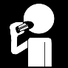  lunch  boterhammen eten | drankje  brikje | 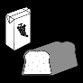  lunchpakket  boterham en drankje
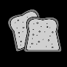  boterham(men) | 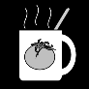  soep | 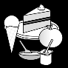  traktatie  trakteren
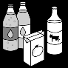  dranken | 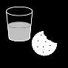  drank en koekje | 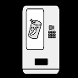  drankautomaat
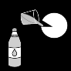  drinken | 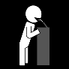  drinkfontein | 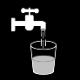  kraantjeswater  drinken van de kraan
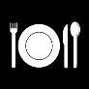  eten  maaltijd | 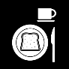  lunch  boterham eten | 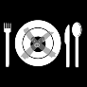  eten halal

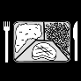  warme maaltijd | 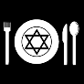  eten koosjer | 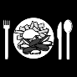  mosselen en friet
pasta | 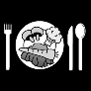  eten vegetarisch | 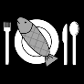  eten vis
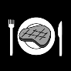  eten vlees | 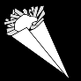  frietjes | frisco
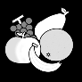  fruit | 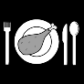  eten kip | 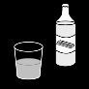  chocomelk
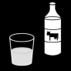  melk | 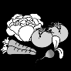  groenten | ijsje
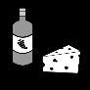  kaas en wijn(avond) | 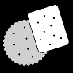  koekjes | 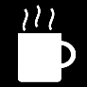  koffie

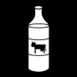  melk | 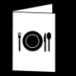  eetdag | 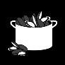  mosselen
oliebollen | 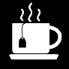  thee | 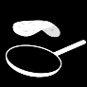  pannenkoeken
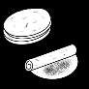  pannenkoeken | 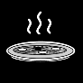  pizza | 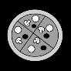  pizza
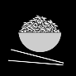  rijst | snoep | 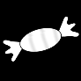  snoep
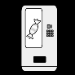  snoepautomaat | 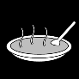  soep | spaghetti
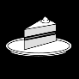  taart | 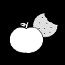  4 uurtje/snack  koek en fruit  snack  tussendoortje | 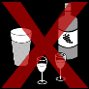  alcohol verboden  non-alcoholische dranken
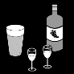  alcohol  alcoholische dranken | 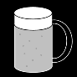  bier | 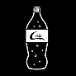  frisdrank

